**Gab**:

a) = 6,6 ⋅ 10-15J

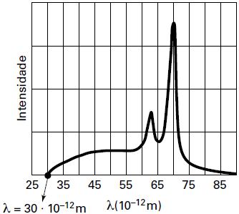

b) d = 0,3nm